

Modbus 通讯手册

文档版本：V1.2
发布日期：2025 年 10 月 27 日
文档编号：CGXi-QM-CR-0015

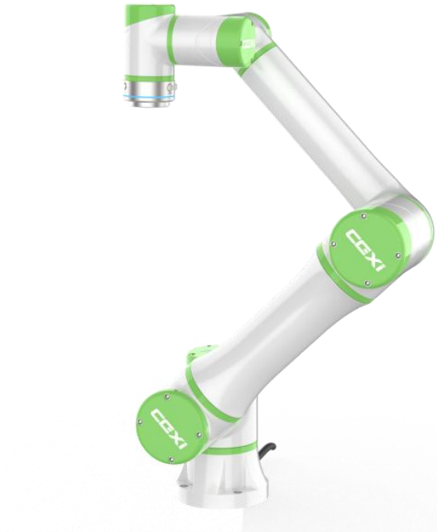

长广溪智能制造（无锡）有限公司
Changguangxi Intelligent Manufacturing(Wuxi) Co., Ltd.



长广溪智能制造（无锡）有限公司（简称长广溪智造）保留对此文件修改之权利且不另行通知 。长广溪智能制造（无锡）有限公司所提供之信息相信为正确且可靠之信息 ，但并不保证本文件中绝无错误 。请于向长广溪智能制造（无锡）有限公司提出订单前， 自行确定所使用之相关技术文件及规格为最新之版本 。若因贵公司使用本公司之文件或产品 ，而涉及第三人之专利或著作权等智能财产权之应用及配合时 ，则应由贵公司负责取得同意及授权，本公司仅单纯贩售产品，上述关于同意及授权，非属本公司应为保证之责任。又未经长广溪智能制造（无锡）有限公司之正式书面许可 ，本公司之所有产品不得使用于医疗器材 ，维持生命系统及飞航等相关设备。

Copyright © 2022-2023 长广溪智造保留所有版权

目录
一 MODBUS 协议简介 1
二 硬件介绍 2
三 软件设置 3
3. 1 机器人通讯变量 3
3.2 Modbus_RTU 设置 3
3.2. 1 Modbus_RTU 硬件 3
3.2.2 Modbus_RTU（机器人为从站） 4
3.2.3 Modbus_RTU（机器人为主站） 6
3.3 Modbus_RTU（机器人工具端） 9
3.4 Modbus_TCP 设置 10
3.4. 1 Modbus_TCP 硬件 10
3.4.2 Modbus_TCP（机器人为从站） 11
3.4.3 Modbus_TCP（机器人为主站） 12

一 MODBUS 协议简介
Modbus 协议是应用于电子控制器上的一种通用语言。通过此协议，控制器相互之间、控制器经由网络(例如以太网)和其它设备之间可以通信，它已经成为一通用工业标准。
此协议定义了一个控制器能认识使用的消息结构，而不管它们是经过何种网络进行通信的。它描述了控制器请求访问其它设备的过程，如何回应来自其它设备的请求，以及怎样侦测错误并记录。它制定了消息域格局和内容的公共格式。
当在 Modbus 网络上通信时，此协议决定了每个控制器须要知道它们的设备地址，识别按地址发来的消息，决定要产生何种行动。如果需要回应，控制器将生成反馈信息并用Modbus 协议发出。在其它网络上，包含了 Modbus 协议的消息转换为在此网络上使用的帧或包结构。这种转换也扩展了根据具体的网络解决节地址、路由路径及错误检测的方法。

二 硬件介绍
CGXi 机器人可通过控制柜与工具末端（建议使用CGXi 配套连接线）进行通讯，控制柜包含 1 个 RS232 接口、2 个 RS485 接口与2 个以太网接口，工具末端包含一个 RS485 接口与一个以太网接口，具体连接使用说明见《CGXi-协作机器人用户手册（硬件篇）》。

三 软件设置
在机械臂与设备连接完毕后，需要进行软件方面的一些设置与程序上的编写。
注：此章节涉及到机器人脚本代码功能，建议先学习《CGXi-协作机器人用户手册（软件篇）》及《CGXi-协作机器人脚本手册》。

3.1 机器人通讯变量
（1）CGXi 的 Modbus地址类型主要分两部分：保持寄存器和线圈。
（2）保持寄存器和线圈的数据分别映射到通讯变量中的位寄存器、16 位整数寄存器、 32 位整数寄存器、浮点寄存器，如图 1 所示。
（3）对应的地址说明参考“modbus 地址说明(CGXi).pdf”文档。
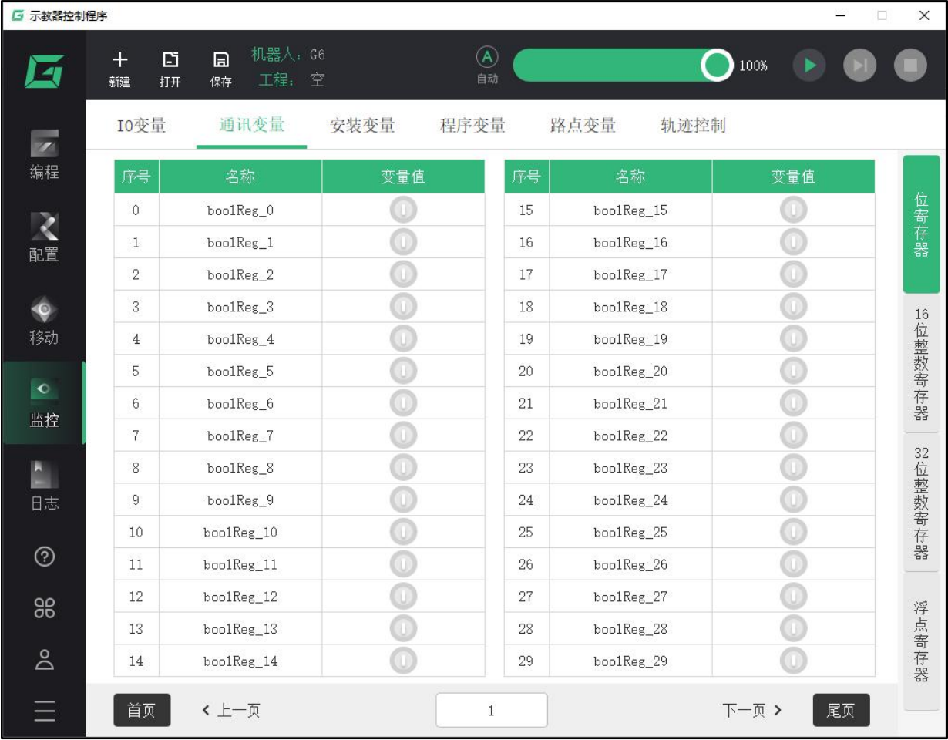
图 1 通讯变量

3.2 Modbus_RTU 设置

3.2.1 Modbus_RTU 硬件
CGXi 机械臂提供两路 485 和一路 232 通讯接口，分别是 RS485- 1 、RS485-2 、RS232，如图2 所示。由于两种通讯接口使用方法相似，本文主要介绍 RS485 通讯使用方法。RS232使用方法请类比 RS485 或联系CGXi 技术人员。

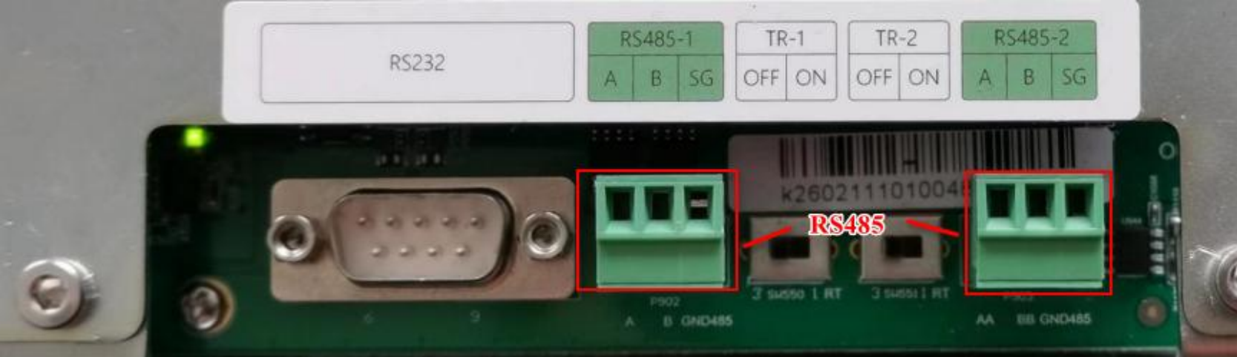
图 2 RS485- 1 和 RS485-2
表 1 485 引脚功能说明

序号 | 引脚 | 说明
1 | A | 485+
2 | B | 485-
3 | SG | GND

3.2.2 Modbus_RTU（机器人为从站）
（1）机器人从站配置
到配置-通讯-串口界面，根据控制器接线选择 RS485- 1 或 RS485-2 进行参数配置，如图3 所示。
参数配置内容：设置波特率、奇偶校验、数据位、停止位、重试次数、通讯协议、modbus从站号，参数保证与主站配置参数一致。
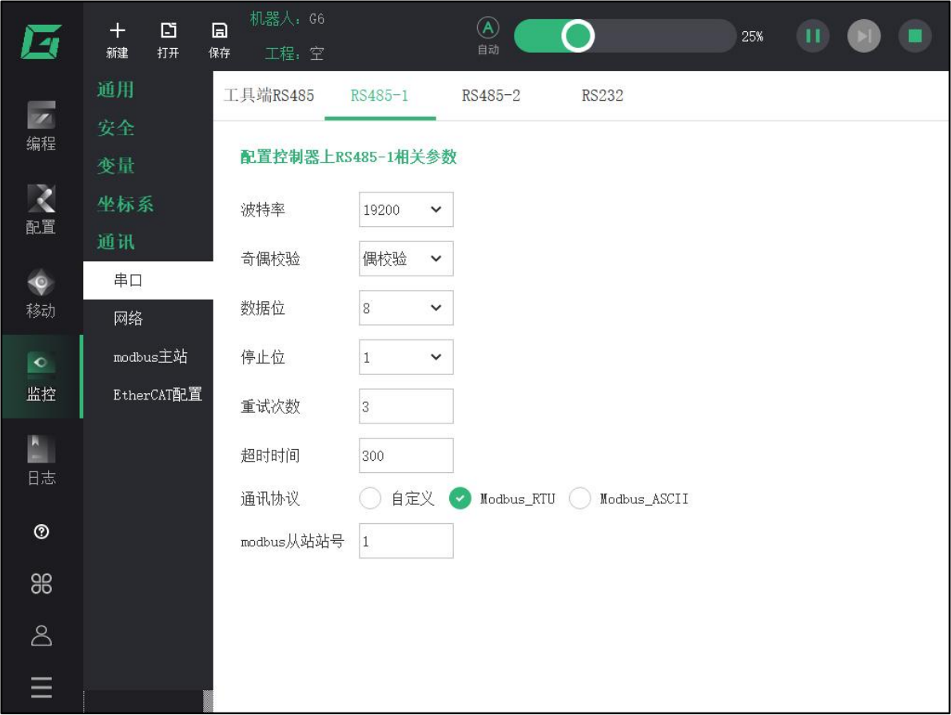
图 3 参数配置
注：机器人配置完成后需要重启才能生效。
（2）ModScan 调试助手
使用 Modscan 来模拟主站设备，使用方法如下：

1）选择“连接设置 ”弹出连接的详细信息界面。
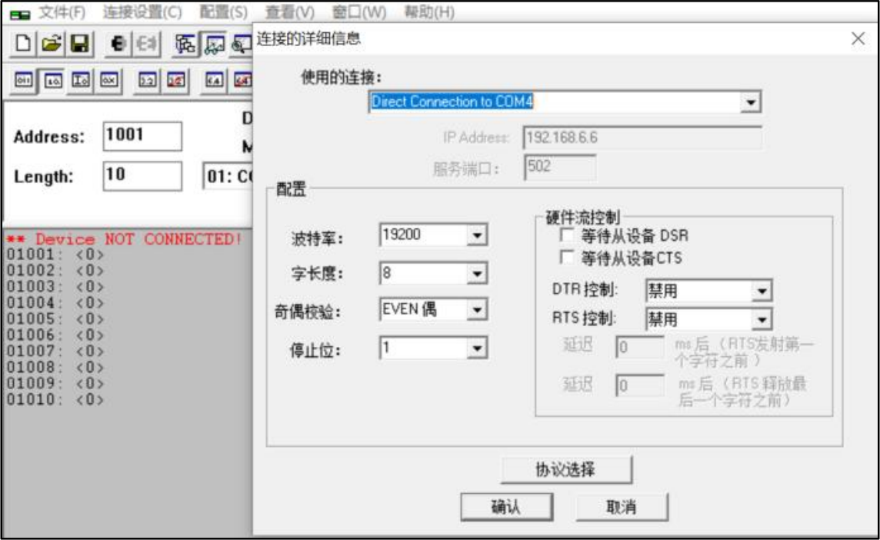
图 4 连接设置
2）选择对应的 COM 口，在电脑设备管理器中查找，示例中为 COM4。
3）波特率、字长度、奇偶校验、停止位的配置和机械臂的配置一样即可。
4）点击确认。
（3） ModScan 连接配置
连接成功后参数配置：
1）Address（起始地址）：参考“modbus 地址说明(CGXi).pdf”，本例是对应机械臂的位寄存器(线圈) ，因此地址从 1001 开始。
2）Length（地址偏移长度）：根据实际应用添加长度个数。
3）Device Id（从站站号）：根据从站配置的站号设置。
4）MODBUS Point Type（地址类型）：地址类型选 01（线圈）或 03（保持型寄存器），均为可读可写，本例选择 01 ，如图 5 所示。

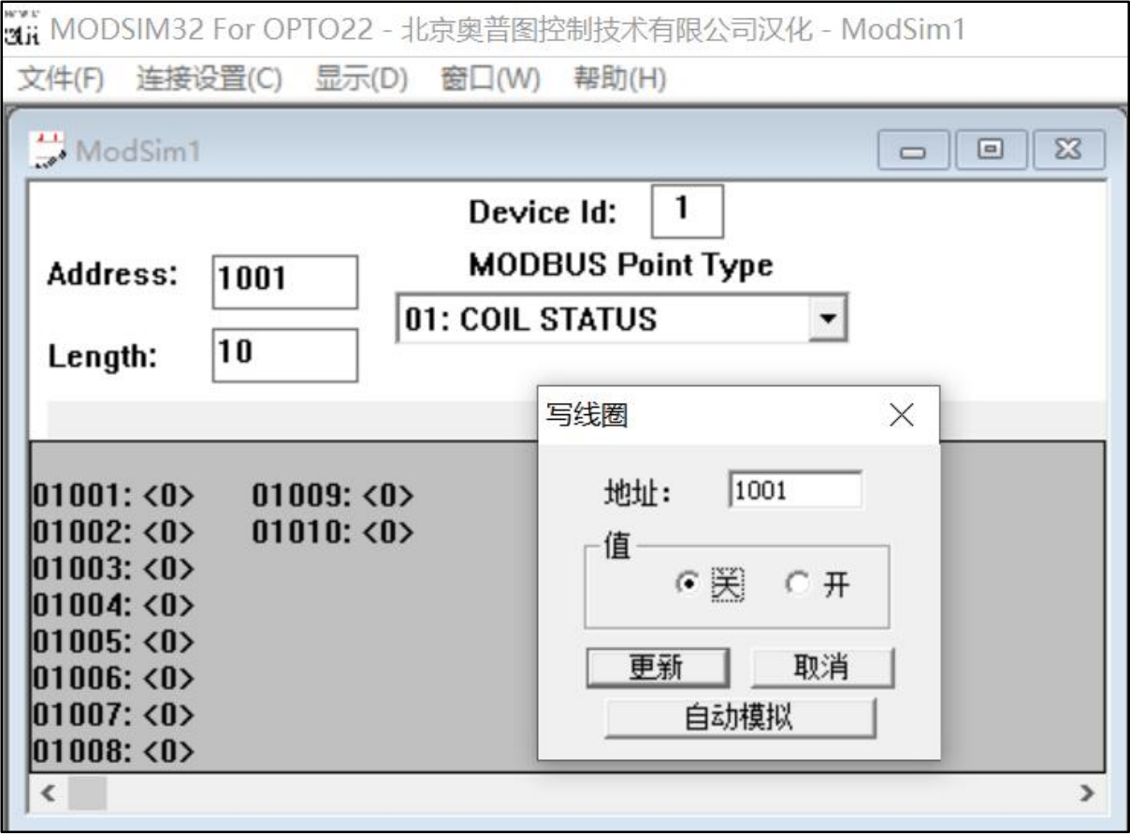
图 5 地址类型
双击要发送数据的地址，弹出写寄存器窗口，修改“值 ”为开，点击更新，如图6 所示。查看示教器监控中通讯变量位寄存器的值，如图 7 所示，确认机械臂收到的值和发送的值是否一致。

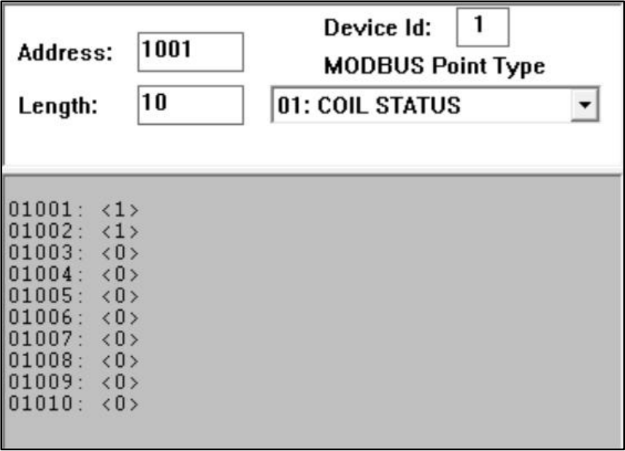
图 6 写寄存器窗口

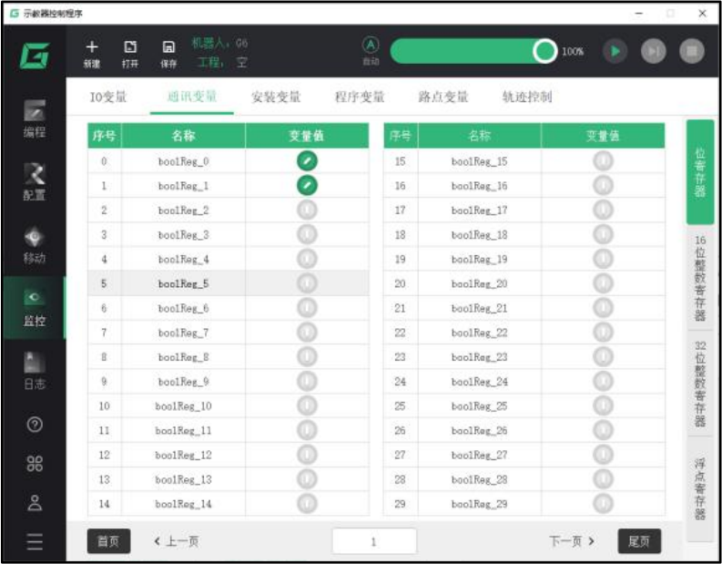
图 7 通讯变量位寄存器的值

3.2.3 Modbus_RTU（机器人为主站）
（1）机器人主站配置
到配置-通讯-串口界面，根据控制器接线选择 RS485- 1 或 RS485-2 进行参数配置，如图8 所示。参数配置内容: 设置波特率、奇偶校验、数据位、停止位、重试次数、通讯协议、 modbus 从站号。参数保证和从站配置参数一致。

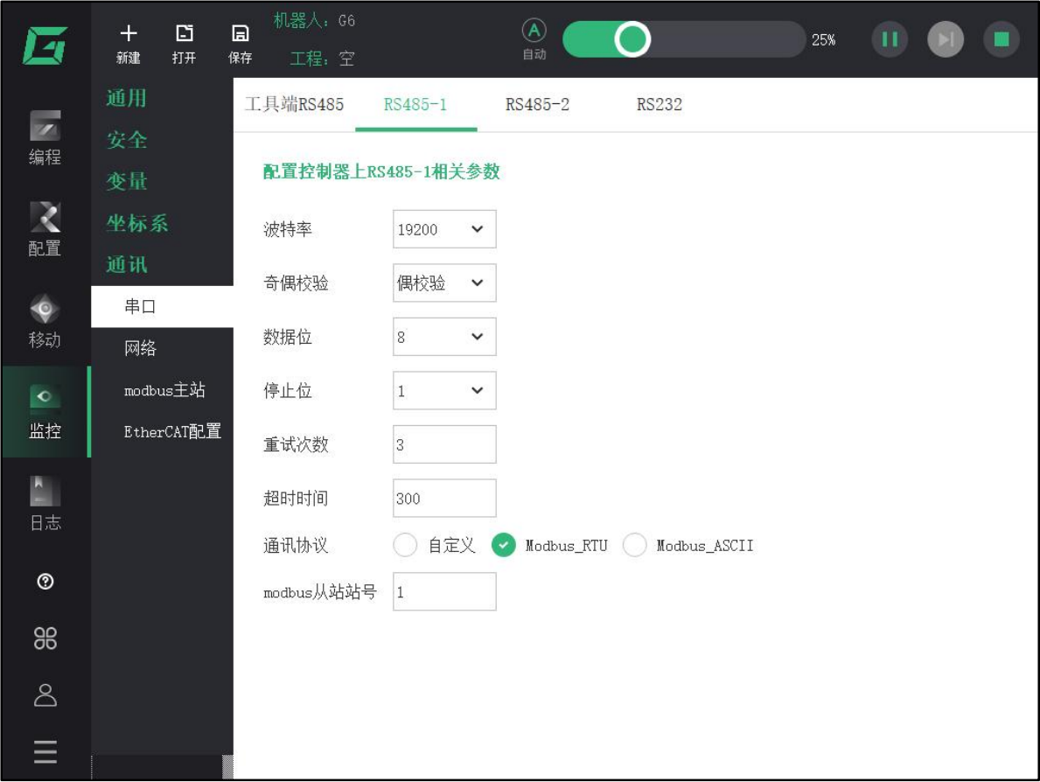
图 8 参数配置
注：机器人配置完成后需要重启生效。
到配置---通讯---modbus 主站---选择 RS485- 1/ RS485-2 ，点击“添加从站 ”按钮，添加一个从站状态，如图 9 所示。状态配置：
1）从站号：和从站一致。
2）扫描周期：默认不变即可。
3）连接：从站打开监听后，点击连接。
添加地址映射，映射的参数如下：
1）功能：线圈类型对应读/写位寄存器；保持寄存器类型对应读/写 16 位整数寄存器、读/写32 位整数寄存器、读/写浮点寄存器。
2）主站寄存器索引：通讯变量中对应寄存器类型的起始地址。
3）主站寄存器个数：从主站寄存器索引的起始地址开始，向后偏移个数（读写 16 位寄存器时，主站寄存器个数需小于 123；32 位和浮点寄存器，主站寄存器个数需小于 61）。
4）从站寄存器首地址：从站设备中的线圈或者保持寄存器的起始地址。
5）操作：用作删除。

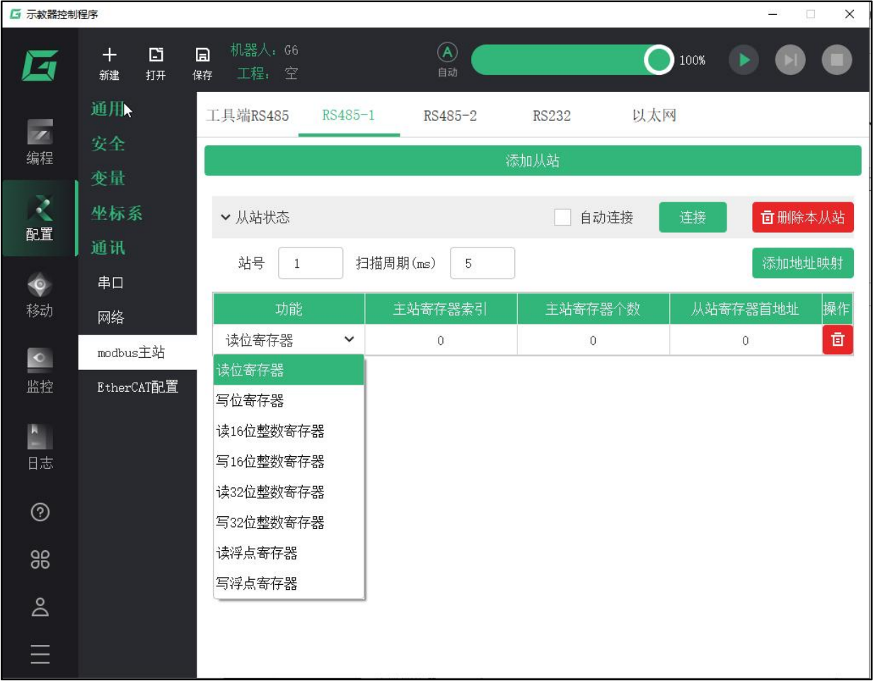
图 9 状态配置
（2）Modsim 调试助手
使用 Modsim 来模拟从站设备：
1）选择连接设置--连接--端口 4（端口根据设备管理器中的结果选择），跳出最右侧“设置通讯端口 ”的窗口，如图 10 所示。
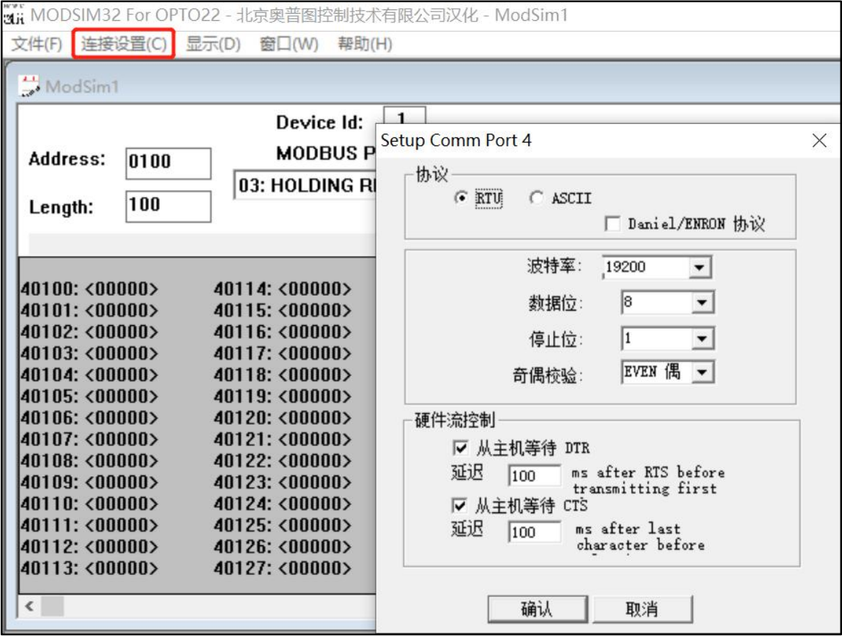
图 10 Modsim 调试助手
2）设置波特率、数据位、奇偶校验、停止位的配置和机械臂的配置一样即可。
3）点击确认。
（3）Modsim 连接配置打开监听后参数配置：

1）Address（起始地址）：起始地址均为 0，本例是对应机械臂的位寄存器，地址从 1001开始。
2）Length（地址偏移长度）：根据实际应用添加长度个数。
3）Device Id（从站站号）：根据实际应用设置。
4）MODBUS Point Type（地址类型）：地址类型选 01（线圈）或 03（保持型寄存器），均为可读可写，本例选择 01。
5）双击要发送数据的地址，弹出写寄存器窗口，修改值为开，点击更新，如图 11 所示。
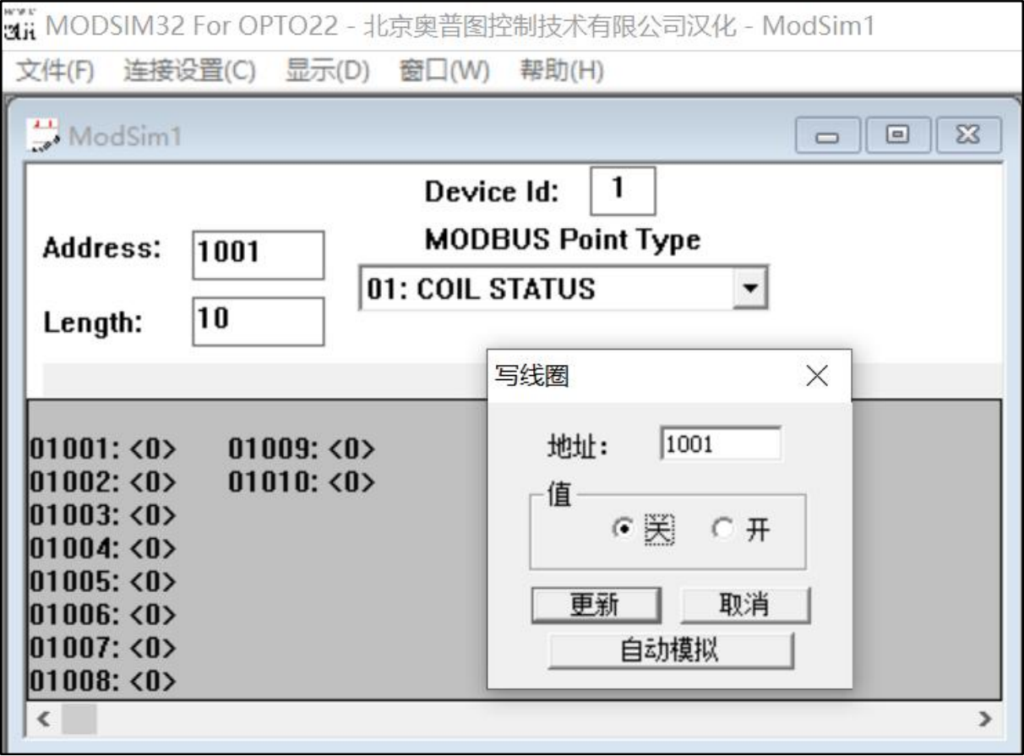
图 11 Modsim 连接配置
7）查看示教器监控中通讯变量位寄存器的值，确认机械臂收到的值和发送的值一致，如图 12 、图 13 所示。

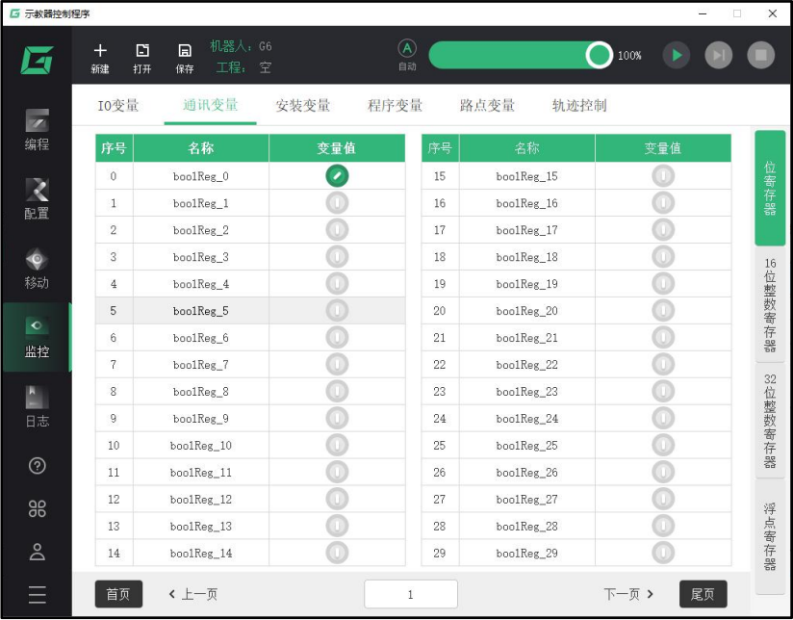
图 12 通讯变量位寄存器的值

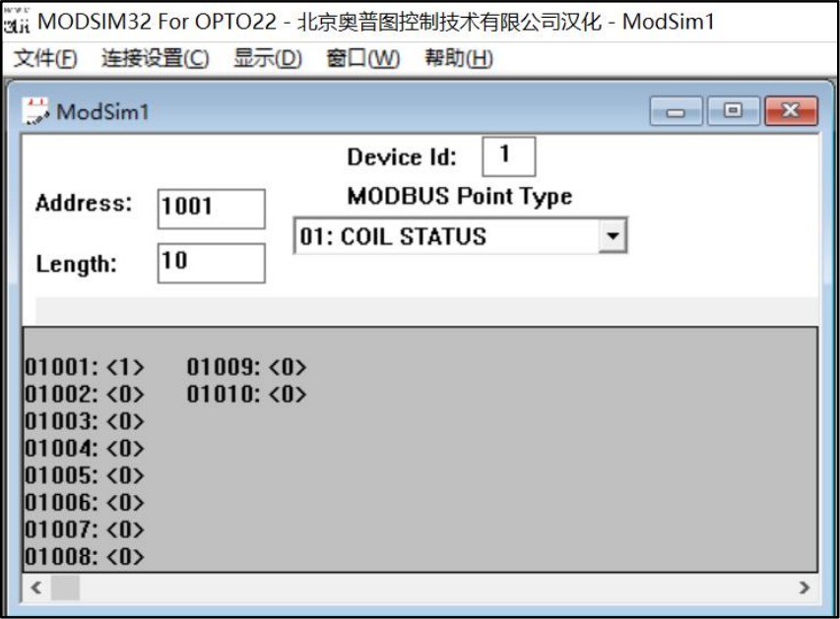
图 13 Modsim 的值

3.3 Modbus_RTU（机器人工具端）
工具通讯口为外螺纹的 8 针插口，如图 14 所示，需用内螺纹 M8 航空插头，工具端通

讯末端引线如表 2 所示。
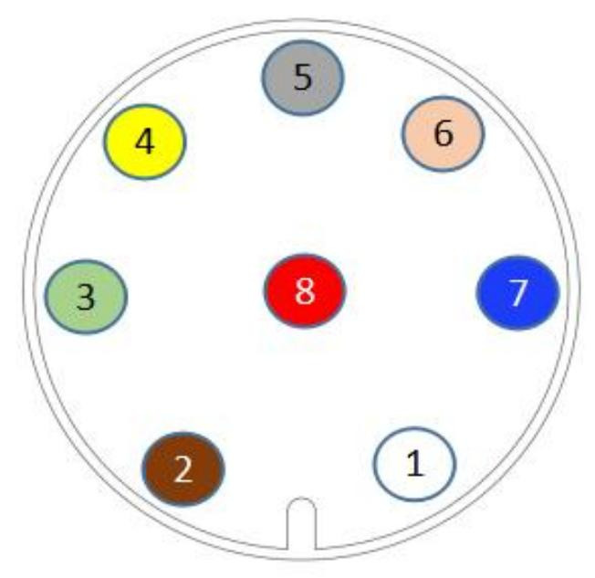
图 14 工具通讯口
表 2 工具端通讯末端引线

序号 | 颜色 | 功能 | 说明
1 | 白 | RX- | EtherCAT 数据 RX-
2 | 棕 | RX+ | EtherCAT 数据 RX+
3 | 绿 | TX- | EtherCAT 数据 TX-
4 | 黄 | TX+ | EtherCAT 数据 TX+
5 | 灰 | RS485-A | RS485-A 端
6 | 粉 | RS485-B | RS485-B 端
7 | 蓝 | GND | 电源地
8 | 红 | 24V+ | 24V 电源
1）1 、2 、3 、4 号线合并成网线通过 EtherCAT 协议进行通讯，5 、6 通过 485 协议进行通讯，7 、8 用于供电。
2）若需要连接工具通讯口的插头及线缆，请联系您的 G6 机械臂供应商。
注：工具端的 modbus 通讯主/从均可，配置方法参考以上的内容配置即可。

3.4 Modbus_TCP 设置

3.4.1 Modbus_TCP 硬件
CGXi 机械臂提供两路 RJ45 通讯接口，如图 15 所示。Modbus_TCP 通信直接通过网线连接控制柜的 RJ45 接口即可。

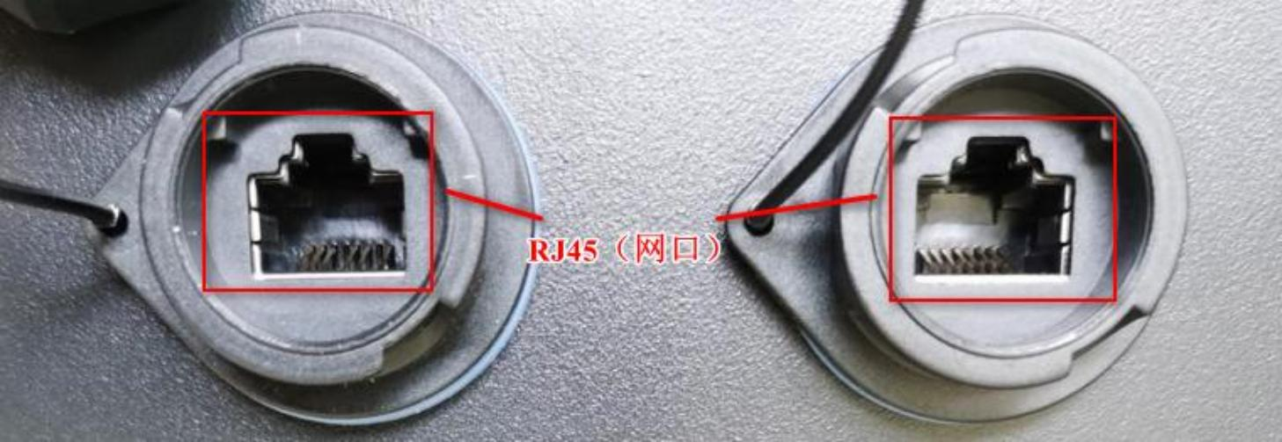
图 15 两路 RJ45 通讯接口

3.4.2 Modbus_TCP（机器人为从站）
（1） 机器人从站配置
到配置---通讯---网络界面，设置控制器 IP 地址和示教器 IP 地址。
控制器-网络配置：
1）IP 地址：192.168.6.6（默认 IP ，可根据用户需求自行更改）。
2）子网掩码：255.255.255.0（默认）。
3）控制器-ModbusTCP 从站配置。modbus 从站站号： 1（默认站号，可根据用户需求自行更改）。
4）示教器-网络配置。IP 地址：保证和控制器 IP 地址在同一网段上即可，如图 16 所示。
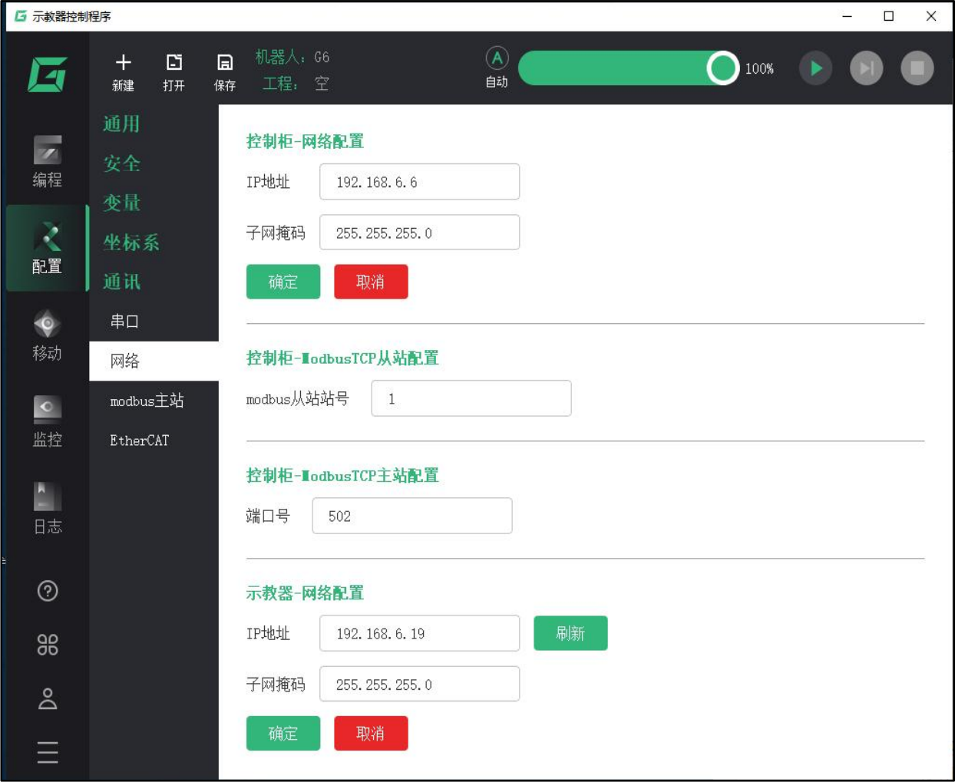
图 16 控制器-网络配置（2）ModScan 调试助手
使用 Modscan 来模拟主站设备，使用方法如下：

1）选择连接设备弹出连接的详细信息界面。
2）使用的连接：选择“Remote modbusTCP Server ”。
3）IP Address：从站的 IP 地址（即机器人控制器 IP）。
4）服务端口：502。
5）点击确认。
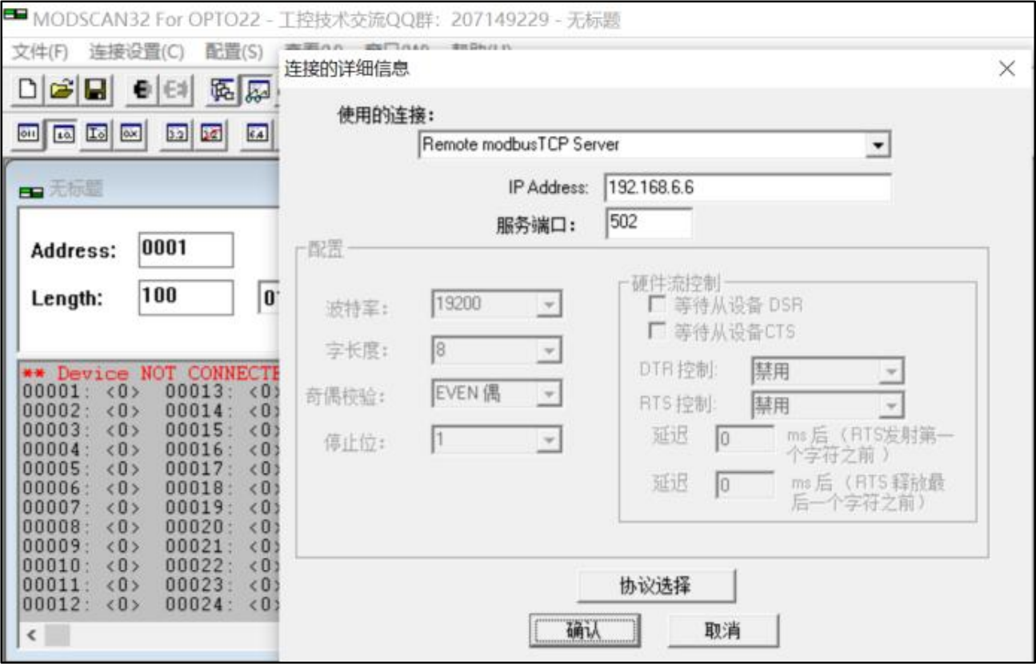
图 17 ModScan 调试助手
Modscan 连接后参数配置见 3.2.2 中“ModScan 连接配置 ”。

3.4.3 Modbus_TCP（机器人为主站）
（1）机器人主站配置
到配置---通讯---网络界面，设置控制器 IP 地址和示教器 IP 地址。
控制器-网络配置：
1）IP 地址：192.168.6.6（默认 IP ，可根据用户需求自行更改）。
2）子网掩码：255.255.255.0（默认）。
3）控制器-ModbusTCP 主站配置。端口号：502（默认端口号，可根据用户需求自行更改）。
4）示教器-网络配置。IP 地址：保证和控制器 IP 地址在同一网段上即可。
然后到配置-通讯-modbus 主站-以太网，点击“添加从站 ”。
从站状态配置：
1）从站号：和从站一致。
2）扫描周期：默认不变即可。

3）连接：从站打开监听后，点击连接。
4）添加地址映射，起始地址均为 0。
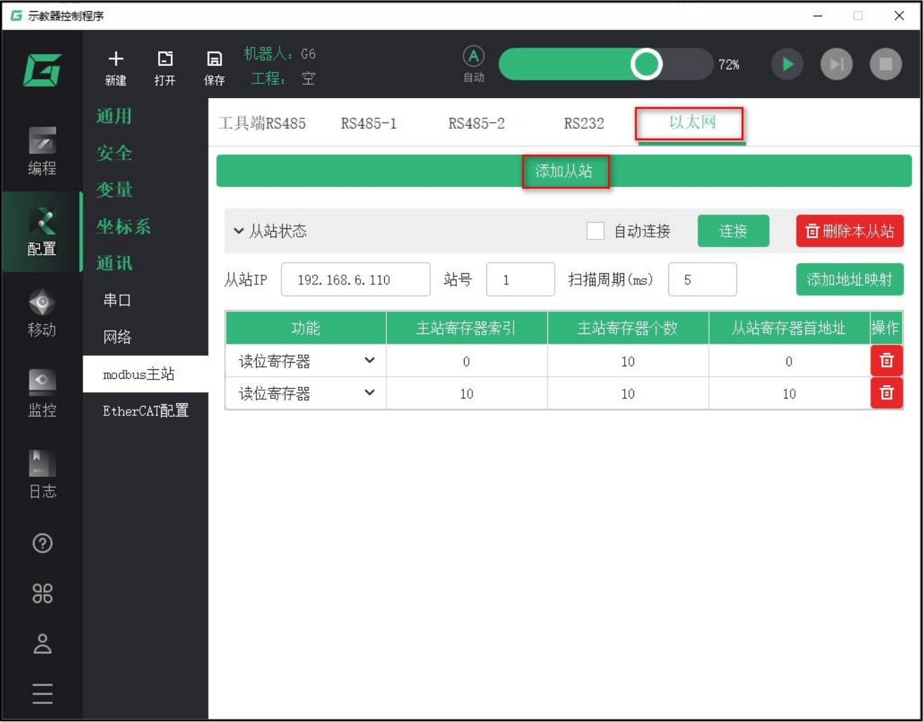
图 18 机器人主站配置
（2）Modsim 调试助手
使用 Modsim 来模拟从站设备，使用方法如下：
1）选择连接设置-连接-Modbus/TCP 服务器，跳出最右侧“设置通讯端口 ”的窗口。
2）设置 Modbus/TCP 服务端口：502。
3）点击确认。
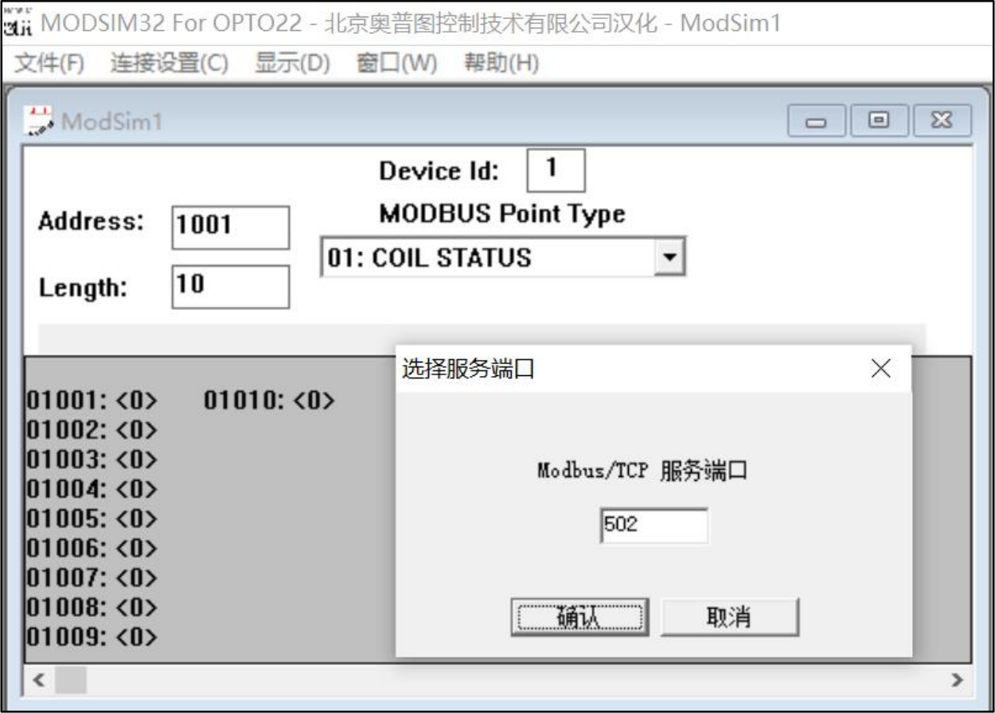
图 19 Modsim 调试助手（3）打开监听后参数配置：

1）Address（起始地址）：起始地址均为 0，本例是对应机械臂的位寄存器，地址从 1001开始。
2）Length（地址偏移长度）：根据实际应用添加长度个数。
3）Device Id（从站站号）：根据实际应用设置。
4）MODBUS Point Type（地址类型）：地址类型选 01（线圈）或 03（保持型寄存器），均为可读可写，本例选择 01。
5）双击要发送数据的地址，弹出写寄存器窗口，修改值为开，点击更新。
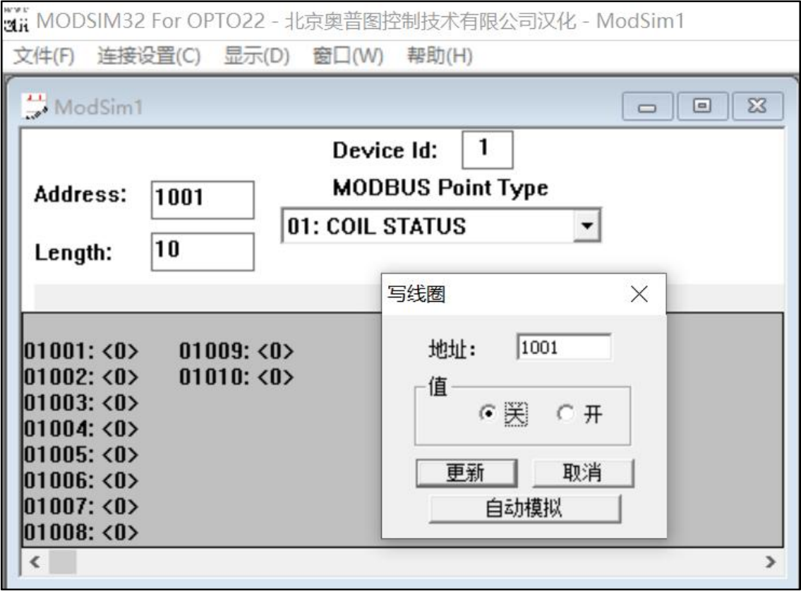
图 20 参数配置
6）查看示教器监控中通讯变量位寄存器的值，确认机械臂收到的值和发送的一致。注：Modbus-tcp 通讯使用PC 建立从站时需要关闭电脑防火墙。

